آشنایی با واسط‌های شبکه

با استفاده از دستور ipconfig /all اطلاعات مربوط به تنظیمات پروتکل IP واسط‌های سیستم شما لیست خواهند شد. این اطلاعات شامل آدرس IP سیستم، ماسک شبکه، آدرس دروازه[1] شبکه، آدرس فیزیکی واسط‌ها و آدرس سرور DNS است و به تفکیک واسط‌ها نمایش داده خواهد شد. این دستور را می‌توانید در محیط CMD اجرا کنید. نمونه‌ای از خروجی این دستور در ‏شکل (1-1) نمایش داده ‌شده است.

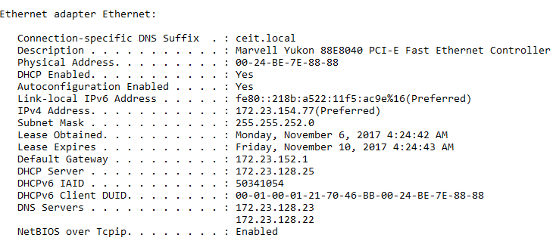

خروجی دستور ipconfig /all

توضیحات بخش‌های مهم ‏شکل (1-1) در ‏جدول (1-4) بیان شده‌اند. بسیاری از مشکلات رایج در اتصال به شبکه ناشی از اختصاص نیافتن آدرس IP مناسب است. در این حالت در اغلب موارد در بخش IPv4 Address، آدرس‌هایی که با عبارت 169 شروع می‌شوند را مشاهده خواهید کرد. همچنین پاسخ‌گو نبودن سرورهای DNS از مشکلات رایج دیگر است. در این حالت می‌توانید سرورهای DNS را Ping کنید تا از دسترس بودن آن‌ها اطمینان حاصل کنید. درنهایت آدرس دروازه شبکه را نیز Ping کنید تا مطمئن شوید می‌توانید با آن ارتباط داشته باشید.

توضیحات بخش‌های مختلف خروجی دستور ipconfig /all

|  |  |
| --- | --- |
| بخش | توضیحات |
| Description | توضیحات مربوط به واسط شبکه |
| Physical Address | آدرس فیزیکی واسط شبکه |
| DHCP | آیا آدرس IP به واسط شبکه از طریق پروتکل DHCP اختصاص می‌یابد. اگر جواب Yes است باید آدرس DHCP Server مشخص شده باشد. |
| IPv4 Address | آدرس IP نسخه 4 واسط شبکه |
| IPv6 Address | آدرس IP نسخه 6 واسط شبکه |
| DNS Server | آدرس مربوط به سرورهای DNS |
| Default Gateway | آدرس IP مربوط به دروازه شبکه |
| Subnet Mask | به همراه آدرس IP، آدرس شبکه‌ای که واسط شبکه شما در آن قرار دارد را مشخص می‌کند. |

با استفاده از دستور ipconfig /release آدرس IP مربوط به واسط مشخص‌شده، رها خواهد شد. پس از این دستور باید ipconfig/renew را نیز اجرا کنید تا آدرس‌های جدید به واسط‌های شما اختصاص پیدا کند.

استفاده از برنامه‌های خط فرمان

برنامه‌های خط فرمان مانند Ping، Netstat و Tracert از برنامه‌های موجود در سیستم‌عامل خانواده ویندوز هستند که امکانات مدیریتی و اشکال‌زدایی شبکه را به کاربر می‌دهند. برای دیدن گزینه‌های هر دستور می‌توانید از /? بعد از دستور استفاده کنید. به عنوان مثال با استفاده از دستور ping/? خروجی ‏شکل (1-2) در خط فرمان چاپ می‌شود.

سوال ۱: به نظر شما سوییچ –l چیست و چگونه عمل می‌کند؟

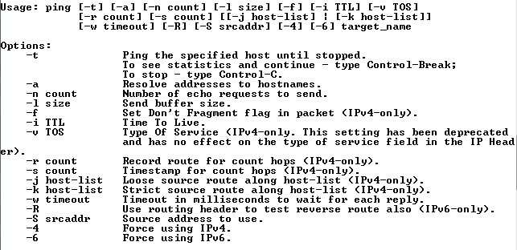

خروجی دستور ping/?

ارزیابی ارتباط با سیستم‌های دیگر با استفاده از ابزارهای Ping و Tracert

با استفاده از ابزار Ping می‌توانید ارتباط با سیستم‌های دیگر را ارزیابی کنید. در جلوی دستور Ping باید آدرس IP سیستمی که می‌خواهید ارتباط با آن را آزمایش کنید قرار دهید. به عنوان مثال، دستور Ping 8.8.8.8 یکی از آدرس‌های IP متعلق به شرکت Google را Ping می‌کند. خروجی این دستور در ‏شکل (1-3) نمایش داده ‌شده است. با استفاده از این دستور می‌توانید وضعیت اینترنت خود را نیز بسنجید. همان‌گونه که مشاهده می‌کنید میانگین زمان رفت و برگشت بسته‌ها، 79 میلی‌ثانیه است که نسبتا مناسب است. این تاخیر معمولا باید زیر 1 ثانیه باشد. همچنین تمام بسته‌ها باید دریافت شده باشند. در ‏شکل (1-3) مشاهده می‌کنید که هر چهار بسته ارسالی، دریافت شده‌اند. دریافت نکردن هر یک از بسته‌ها می‌تواند نشان از وجود مشکل در شبکه باشد.

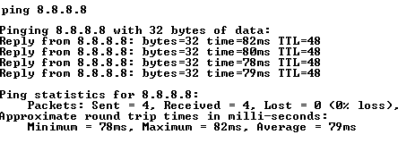

خروجی دستور ping 8.8.8.8

سوال ۲: با استفاده از CMD، دستورات زیر را اجرا کنید:

ping aut.ac.ir

ping google.com

چه تفاوتی بین میانگین زمان رفت و برگشت برای این دو آدرس وجود دارد؟ به نظر شما این اختلاف از کجا ناشی می‌شود؟ دستور ping dolat.ir را نیز اجرا کنید و میانگین زمان رفت و برگشت را مقایسه کنید. تصویر تمامی مراحل را در گزارش خود ضمیمه کنید.

همان‌گونه که مشاهده کردید Ping بعد از ارسال و دریافت چهار پیغام قطع می‌شود. دستوری پیدا کنید که ارسال و دریافت پیغام را بدون توقف ادامه دهد.

اصول عملکرد ابزار Tracert مشابه ابزار Ping است. با استفاده از ابزار Tracert می‌توانید مسیر عبور بسته‌های خود تا رسیدن به مقصد را مشاهده کنید؛ بنابراین اگر در جایی در این مسیر، شبکه قطع باشد می‌توانید آن را شناسایی کنید. خروجی این دستور در ‏شکل (1-4) داده شده است.

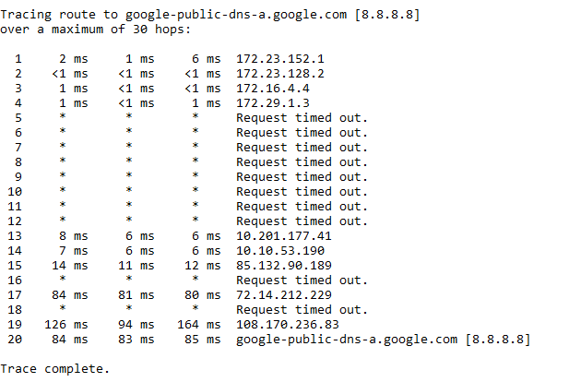

خروجی دستور tracert

همان‌گونه که در این شکل مشاهده می‌شود، ستون اول از سمت چپ، بیانگر گام‌های عبور بسته است. هر گام بیانگر یک مسیریاب است. سه ستون بعدی بیانگر زمانی است که بین ارسال و دریافت بسته طول کشیده است. درنهایت ستون اول از سمت راست بیانگر آدرس IP مسیریاب در آن گام است.

سوال ۳: دستور tracert google.com، tracert facebook.com و tracert aut.ac.ir را اجرا کنید. آخرین آدرس IP که در خروجی هر سه دستور مشاهده می‌کنید و ارتباط آن‌ها با ورودی دستور tracert را مشخص کنید. به نظر شما چرا در خروجی tracert facebook.com در بعضی از گام‌ها به‌جای آدرس IP مسیریاب‌ها، Request timeout قرار گرفته است؟ آخرین آدرس IP در خروجی مربوط به facebook چه ارتباطی با facebook دارد. تصویر تمامی مراحل را در گزارش خود ضمیمه کنید.

1. Gateway